易阅通使用指南

中图易阅通是您链接到海量“数字资源”的网站：
·中国最大的中外文数字资源交易与服务平台
·国内专业的数字资源采选解决方案平台
·资源总量超过500万，覆盖全学科多语种电子书、电子期刊

中文网页 www.cnpereading.com
全站资源按中图分类法进行系统分类，主页右上角可快捷查询各类资源。

重要内容合作伙伴
- 国内资源覆盖400多家出版社
- 海外资源合作出版社近300家

资源导航
全站资源根据产品类型和栏目分频道展示，包括中外文电子书、中外文电子期刊、打包集、期刊单篇购买、试读资源、机构已订阅资源，并支持频道内全文检索和浏览。
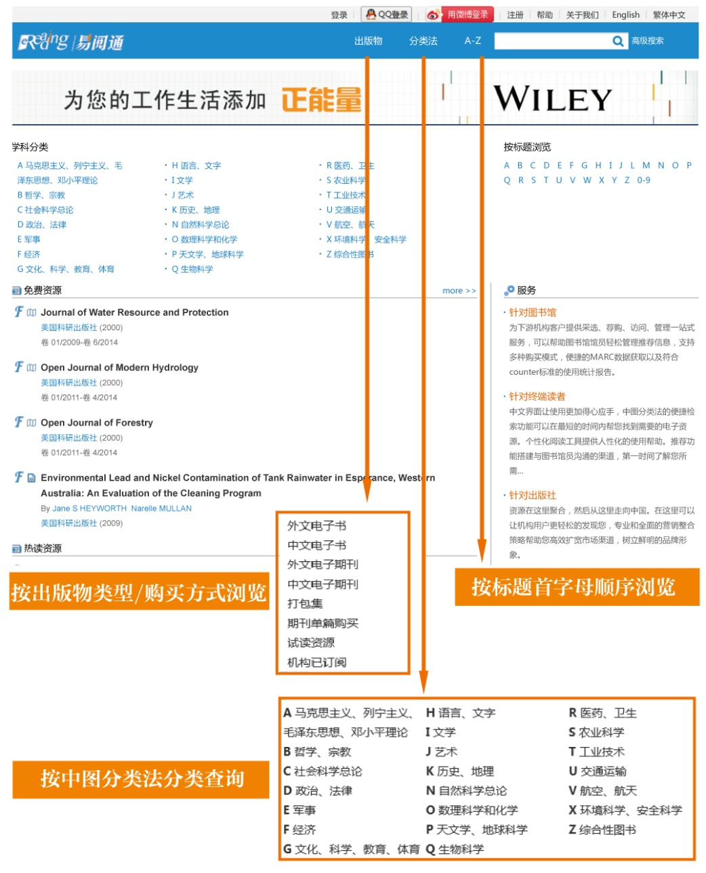
快速搜索
支持全文检索、关键词联想检索、拼音检索、繁简检索和高级搜索，检索结果可进行二次筛选并按照相关度、最新出版优先、最早出版优先排序。
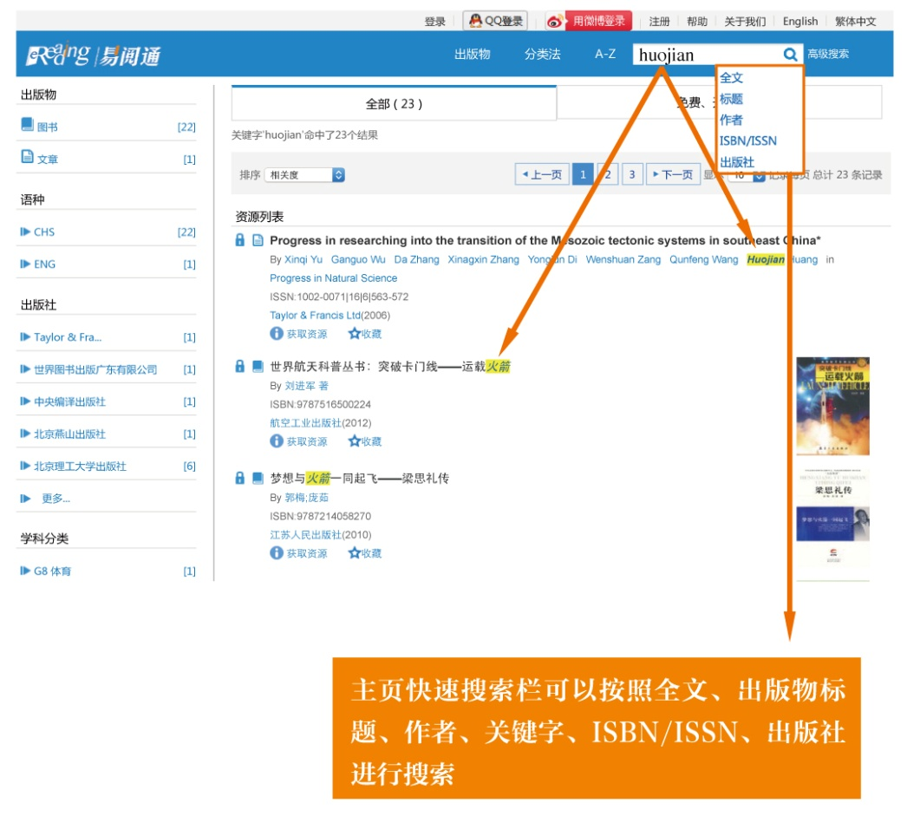
高级搜索
按字段准确查询所需内容，可输入一个或多个检索条件；支持布尔逻辑运算符AND,OR,NOT(比如近代OR历史)，使用引号可进行精确检索(比如“近代历史”)，使用星号可进行模糊检索(比如 hammadi*)。
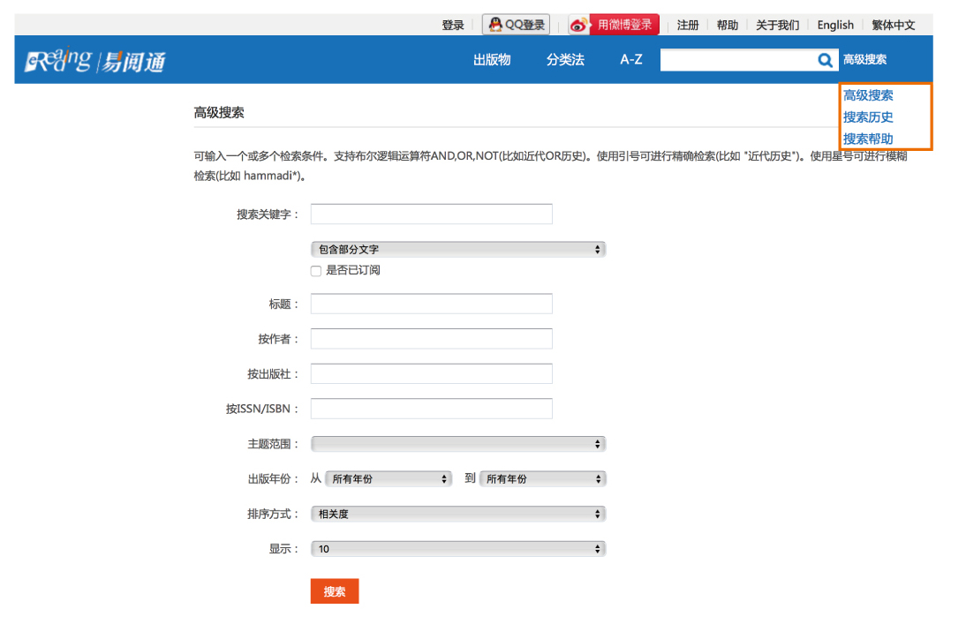
在线阅读
用户可使用“快捷工具”辅助阅读，支持全文范围的关键词搜索、标签、笔记、拷贝、单页/多页下载和打印。
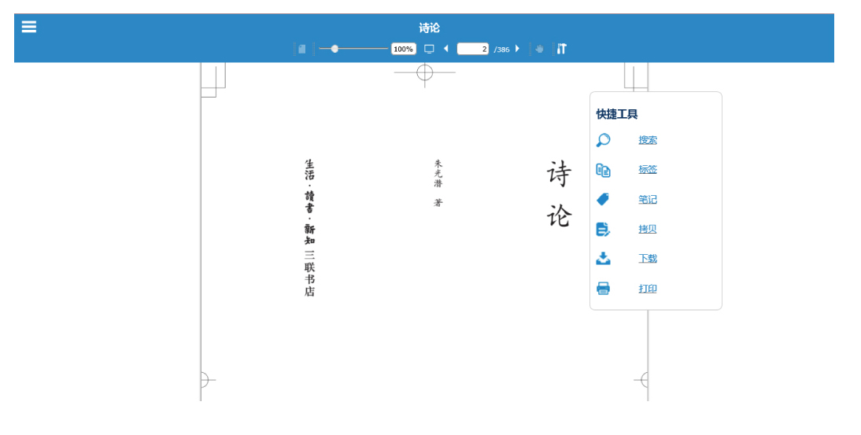
机构管理
机构中心——图书馆馆员登陆管理员账号后，可上传机构Logo与个性化信息，可管理和浏览机构已订阅资源。可针对全站资源进行统计，包括全文访问量、TOC访问量、拒访量、下载量、搜索量等符合COUNTER标准的数据，并根据时间段对统计结果进行查询与下载。

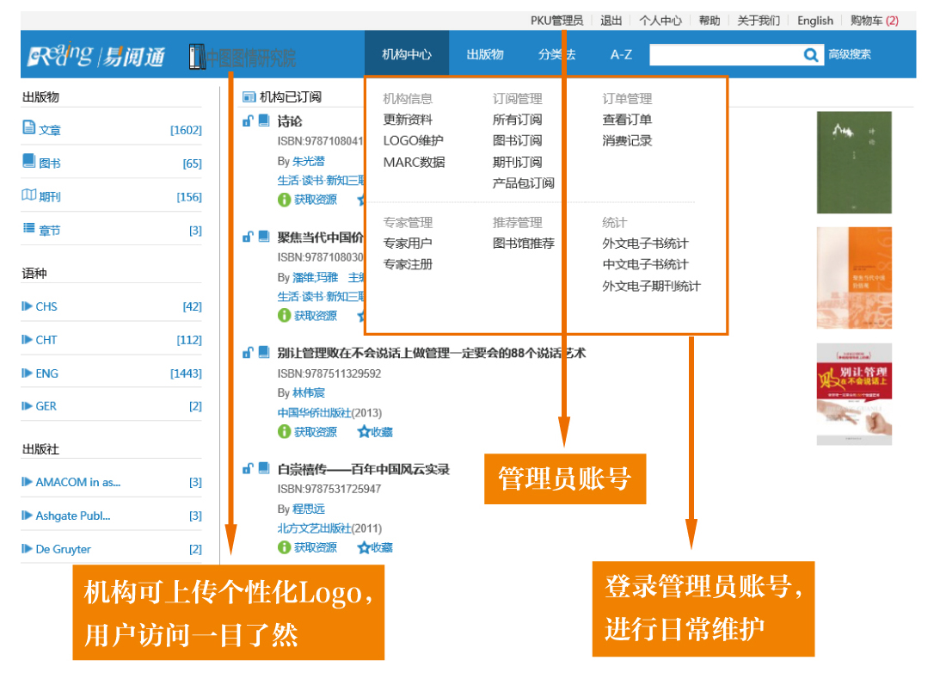
专家管理
图书馆馆员可以设置专家用户账号，并对专家用户账号进行管理。
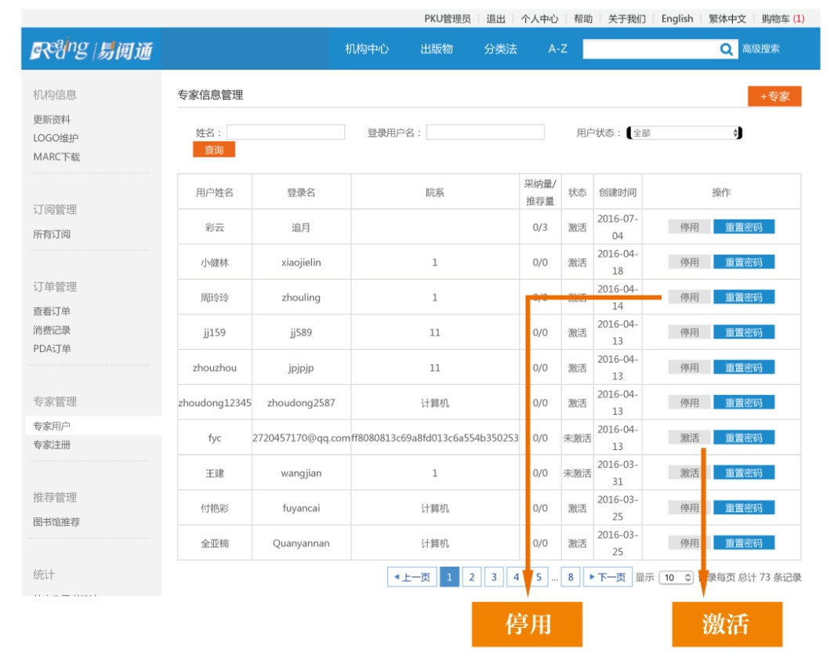
推荐管理
图书馆馆员可对专家用户和普通机构用户（注册登录）的推荐信息进行管理及查看购买状态。
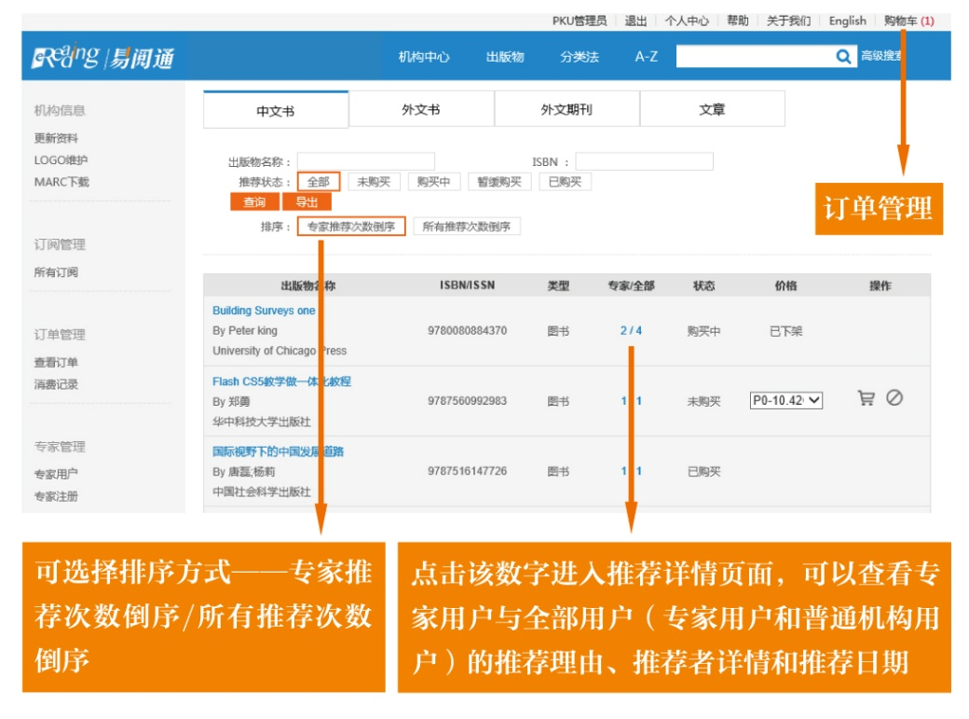
个人管理
个人中心——个人用户登录后，可使用的功能包括个人信息维护、搜索管理、订单管理、学科提醒、收藏管理。
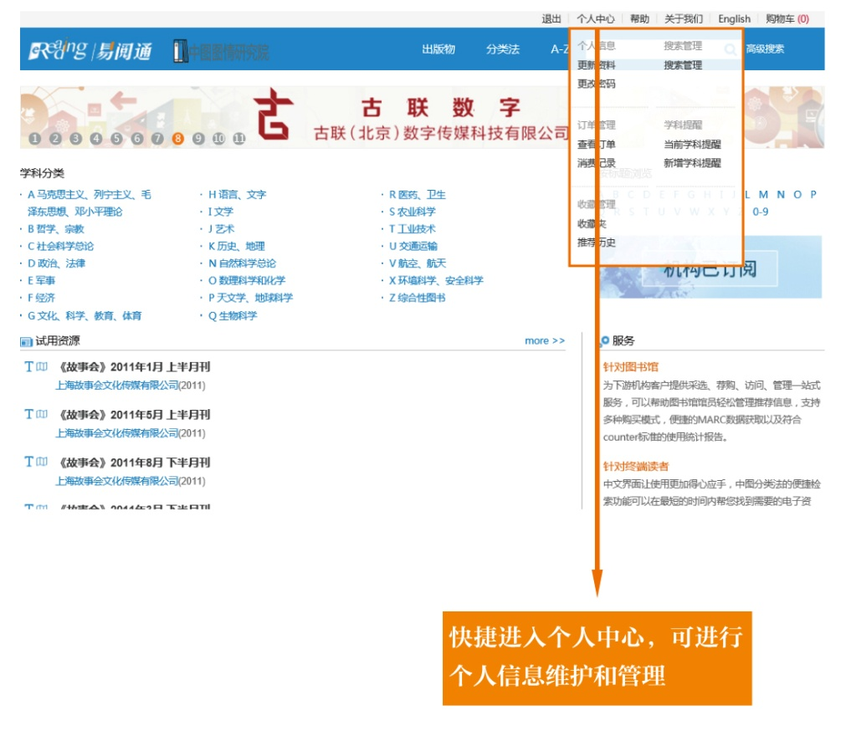
学科提醒
用户可以设置学科内容提醒，当提醒设置好后，用户的电子邮箱将会实时收到该学科的最新更新内容信息。
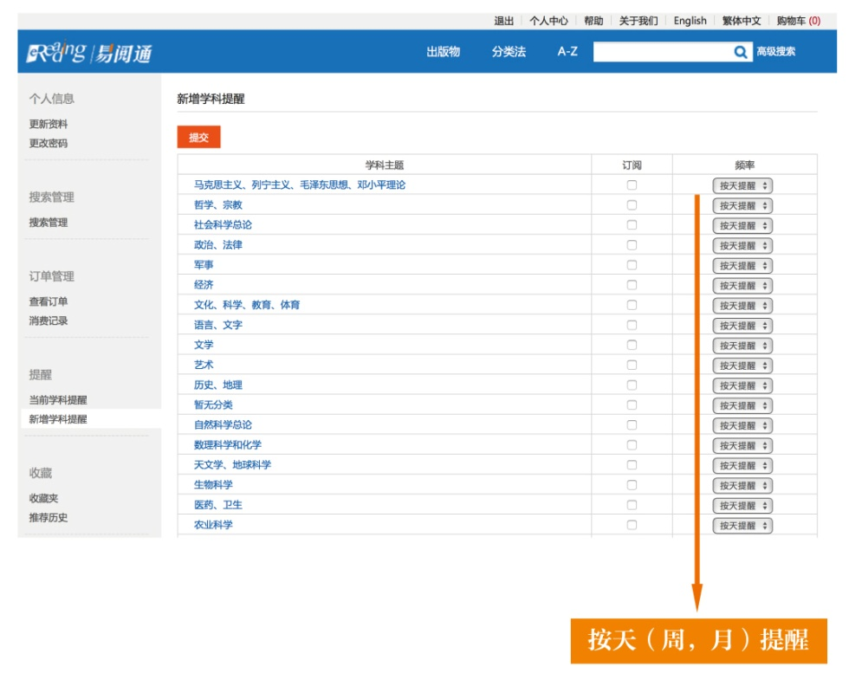
推荐功能
个人用户和专家用户注册登录后可对图书馆馆员进行资源推荐。
